（１）提示資料（性のものさし）
「性のものさし」
からだの性 女 男
こころの性 女 男
表現する性 女 男
好きになる性 女 男

※「からだの性」 ：生まれた時の性
「こころの性」 ：自分がどの性別と感じているかの性
「表現する性」 ：服装や振る舞いなど、男／女らしさの性
「好きになる性」：好きになる相手の性

（２）ワークシート１

好きなにじの色は？

（ ）年（ ）組 名前

１ 次の吹き出しに言葉を書きましょう。

ぼくの好きなにじの色は
「 」です。

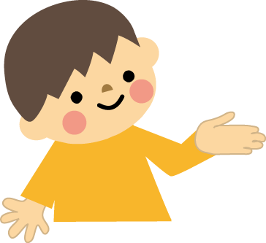

わたしの好きなにじの色は
「 」です。
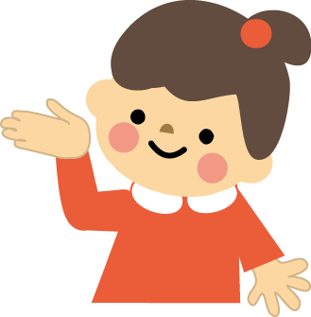

入れる言葉
「赤色」「だいだい色」「黄色」「緑色」「水色」「青色」「むらさき色」

２ 男の子の好きなにじの色を決めた理由を書きましょう。

３ 女の子の好きなにじの色を決めた理由を書きましょう。

（３）ワークシート２

男らしさ、女らしさってなんだろう？

（ ）年（ ）組 名前

１ 次の文の続きを書きましょう。（いくつ書いてもかまいません。）
○男の子のよさは

○女の子のよさは

２ 学習した感想を書きましょう。

